**RESPIRE QUALIDADE**

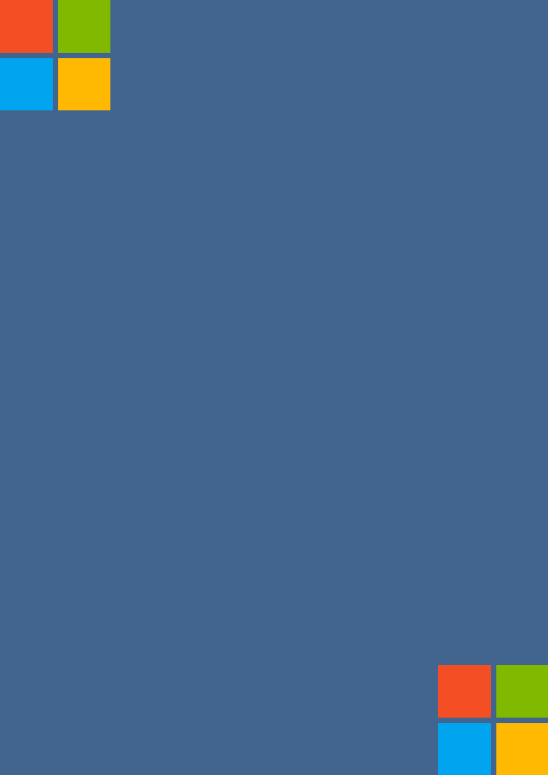**ARQUITETURA DE SOLUÇÃO**

Baseando-se nos padrões de cidades inteligentes voltados à utilização de tecnologias, ferramentas e plataformas eficientes e com o melhor custo para as grandes e pequenas organizações que estão em constante contato com milhões de dados gerados, propomos uma arquitetura robusta e completa focada na utilização do IoT e soluções Microsoft. Nela, envolvemos todo o fluxo da captura dos dados (internet das coisas), segurança, conexão, transformação e manipulação, armazenamento e visualização.

Para a carga inicial de dados solicitada, foi utilizada a fonte de dados do IEMA (Instituto de Energia e Meio Ambiente) para que as visualizações do Power BI fossem criadas:

<https://energiaeambiente.org.br/qualidadedoar>

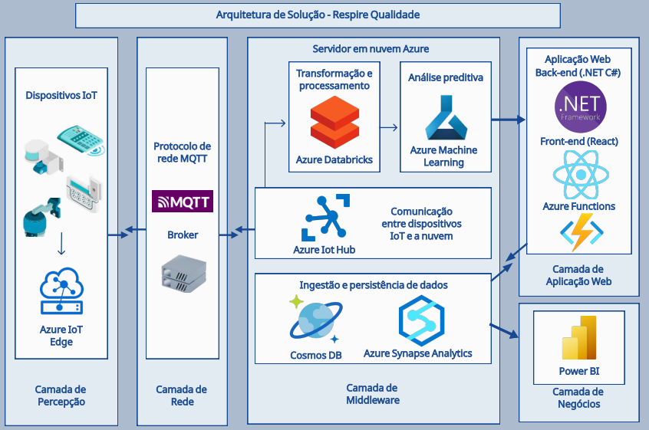

Fonte: arquitetura elaborada pelo grupo (ferramenta Figma)

A Internet das Coisas (IoT) inclui um grande número de dispositivos inteligentes conectados a uma ampla rede de Internet com a ajuda de várias tecnologias de rede. Na maioria das vezes, essas tecnologias são sem fio. Isso torna a estrutura mais complexa e difícil de gerenciar, portanto, uma arquitetura de camadas bem delimitadas é necessária:

**1 - CAMADA DE PERCEPÇÃO**

**1.1 – Sensores sem fio para medições e dispositivos IoT Edge**

Esta é a primeira camada da arquitetura IoT. Na camada de percepção, o sensores e atuadores são usados ​​para coletar as informações captadas por cada estação de monitoramento como temperatura, pressão, amplitude, nível de umidade, MP2.5, MP10, CO, SO2, redes Wi-Fi detectadas e a intensidade do sinal. A principal função desta camada é obter informações dos arredores (IoT Edge) e passar dados para outra camada, para que algumas ações sejam realizadas com base nessas informações. Eles desempenham um papel ativo no gerenciamento de acesso e fluxo de informações. Eles podem ajudar no provisionamento de dispositivos, filtragem de dados, lotes e agregação, armazenamento em buffer de dados, tradução de protocolos, processamento de regras de eventos e muito mais.

Para a solução, uma das propostas a ser utilizada é o Monitor de Qualidade do Ar - IOTracer ENVNI, o monitor de qualidade do ar nacional desenvolvido com tecnologia de Internet das Coisas que fornece monitoramento contínuo dos principais poluentes definidos pela Resolução CONAMA 491/2018 através do uso de sofisticados sensores calibrados em fábrica.

Possui tamanho reduzido, leve, pode ser instalado virtualmente em qualquer localidade, é alimentado por baterias e por um pequeno painel solar, contendo um sistema de comunicação seguro criado especificamente para dispositivos de IoT.

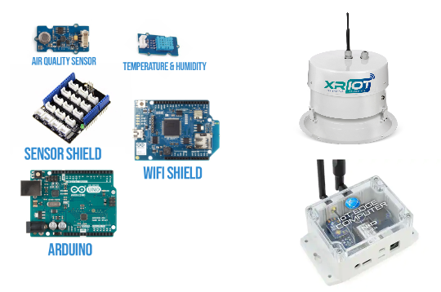

Fonte: GitHub

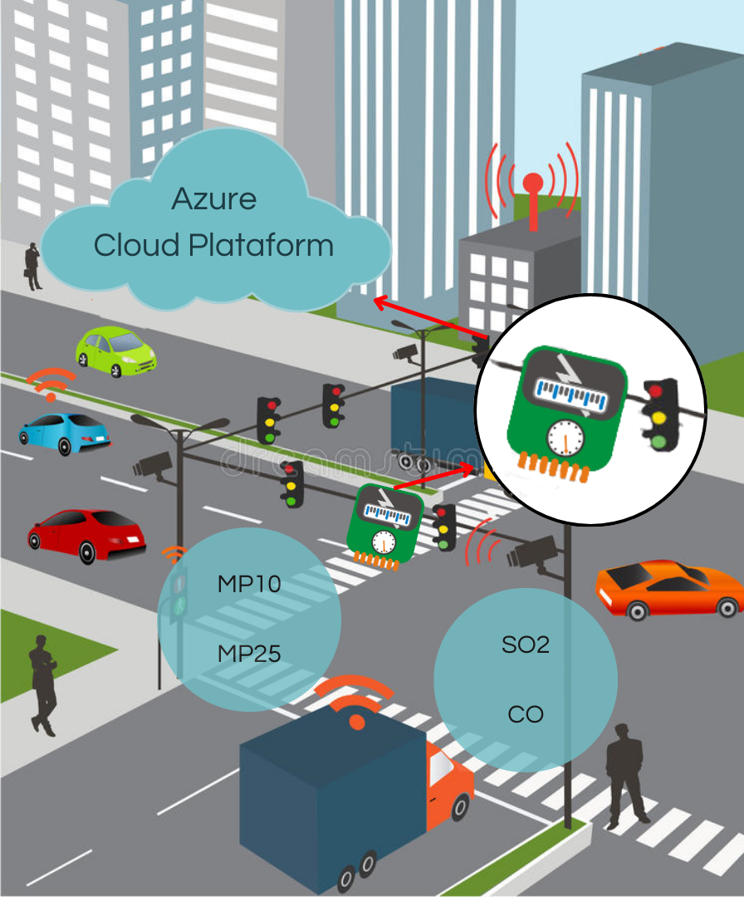

Fonte: pelo grupo

**1.2** **- Azure IoT Edge**

No cenário da nossa solução, onde é exigida uma infraestrutura robusta para processar os enormes fluxos de dados, é necessário utilizar o Edge Computing, capaz de analisar as informações localmente, otimizando o trabalho dos sensores de Internet das Coisas, sem a necessidade de conexão contínua com a Cloud Computing.

O Azure IoT Edge utiliza contêineres padrão e servirá como um serviço gerenciado desenvolvido com base no Hub IoT do Azure. Ao mover certas cargas de trabalho para a borda da rede (processamento, análise e armazenamento de dados mais próximos de onde eles são gerados para permitir análises e respostas rápidas, quase em tempo real), os dispositivos IoT gastarão menos tempo comunicando-se com o servidor em nuvem, reagindo mais rapidamente a alterações locais e operando de maneira confiável até mesmo em longos períodos estando offline. Isso permite a agregação e redução de dados brutos de telemetria antes do transporte para o back-end e recursos de tomada de decisão local na borda.

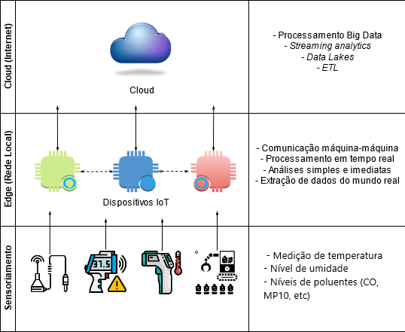

Fonte: DTI Digital

**2 - CAMADA DE REDE**

Ela obtém dados da camada de percepção e os passa para a camada de middleware. Isso também é chamado de camada de comunicação porque é responsável pela comunicação entre a camada de percepção e de middleware. Toda a transferência de dados é feita de forma segura mantendo a confidencialidade dos dados obtidos. As comunicações com a nuvem de Internet/IoT são importantes e precisam ser confiáveis e seguras, garantindo uma cobertura mínima em toda a cidade.

**2.1 – Protocolos de Rede sem fio IoT**

Na Internet das Coisas (IoT), o intercâmbio de dados entre sensores, dispositivos, gateways, servidores e aplicações de usuário é habilitado por protocolos de rede como WiFi, Bluetooth, ZigBee e muitos outros. Os requisitos da aplicação final de alcance, dados, segurança, energia e vida útil da bateria determinam a escolha do protocolo de rede.

O protocolo MQTT (Message Queue Telemetry Transport) é um protocolo de comunicação IoT Machine-to-Machine (M2M), ou máquina a máquina. Possui a característica de extrema leveza no projeto de transporte de mensagens através da publicação e assinatura de tópicos, o que é muito útil no sistema de monitoramento do ar que possui restrições de largura de banda e alta latência na transmissão dos dados.

O conceito básico do protocolo MQTT é o seu modelo de publicação e assinatura que consistem em dois tipos básicos de entidades: um broker de mensagens e os clientes. O broker é um grande servidor que recebe todas as mensagens dos seus clientes e envia essas mensagens aos clientes de destino (sensores IoT e os serviços/aplicações que recebem os dados dos sensores e os processa).

Um exemplo de um tópico que pode ser assinado no contexto da nossa proposta é: ‘Estacao/Identificacao_da_Estacao/Sensor/Identificacao_do_Sensor/poluente/valor’. Todas as informações são separadas pelas barras “/” e estes tópicos podem ser criados de acordo com as regras de negócio. Um sensor subscrito neste tópico será responsável por enviar mensagens de leitura do valor emitido por aquele poluente, enquanto a aplicação subscrita no mesmo tópico recebe esses dados e os processa, podendo enviar os dados processados através de outro tópico para outra aplicação.

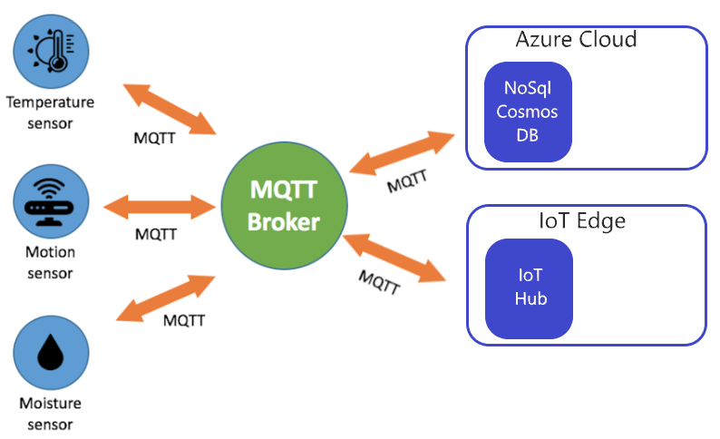

Fonte: elaborado pelo grupo

**3 - CAMADA DE MIDDLEWARE**

A camada de middleware possui alguns recursos avançados, como armazenamento, computação, processamento e recursos de tomada de ação. Ele armazena todos os conjuntos de dados e, com base no endereço e nome do dispositivo, fornece os dados apropriados a esse dispositivo. Ele também pode tomar decisões com base em cálculos feitos em conjuntos de dados obtidos de sensores.

Após a obtenção dessa constante massa de informações fornecidas pelos sensores, essas serão convertidas em dados e depois armazenadas na nuvem. Por meio da computação em nuvem (Azure Cloud), será possível estabelecer uma sólida conectividade em tempo real, atrelado ao poder de baixo custo, velocidade, escalabilidade do monitoramento, produtividade, capacidade de armazenamento, desempenho, baixa infraestrutura e confiabilidade.

**3.1 - Hub IoT do Azure**

O Hub IoT é uma ótima maneira de inserir dados de milhares de dispositivos sem precisar criar uma API escalável para lidar com todos eles. Como não temos o controle do número de eventos (recebidos por hora ou 1.000 eventos por segundo das estações de monitoramento), precisamos de uma maneira para reunir e ingerir todos essas mensagens (dados).

As estações de monitoramento de poluição do gateway IoT são assinadas pelo MQTT. Após a inicialização, as estações coletam dados dos sensores em um intervalo específico e publicam uma mensagem MQTT para o broker hospedado no lado Azure.

O Azure IoT Hub é um PaaS, que funciona como um cloud gateway. Sua principal função é permitir a comunicação entre dispositivos e nuvem, ingerindo telemetria do dispositivo em escala. Ele dá suporte à comunicação de volta aos dispositivos, permitindo que ações sejam enviadas da nuvem para IoT Edge e depois para o dispositivo. Serve como um canal de comunicação com segurança avançada para enviar e receber dados de dispositivos IoT. O Hub IoT do Azure permitirá conectar os dispositivos IoT das estações à nuvem, o que possibilitará a coleta de informações desses dispositivos através de mensagens e da mesma forma enviar informações para os dispositivos. Quando precisarmos coletar uma informação de um dispositivo IoT precisamos que este envie os dados para o Hub IoT do Azure. Com a mensagem enviada para o Azure podemos conectar a aplicação back-end ao Hub IoT para fazer a leitura das mensagens enviadas e processá-las.

Os sensores IoT e dispositivos Edge enviarão os eventos como fluxos de mensagens e dados por meio do Hub IoT do Azure para a camada de análise e transformação (Azure Databricks).

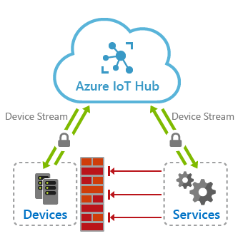

Fonte: Microsoft Docs

**3.3 – Cosmos DB**

Tratando-se de um sistema que demanda um processamento de grandes volumes de dados não estruturados e em constante mudança, optamos pelo armazenamento inicial dos dados vindos dos dispositivos IoT com o Cosmos DB.

O Azure Cosmos DB é um serviço de banco de dados NoSQL multimodel (coleção, tabela, grafo) distribuído da Microsoft com contratos de nível de serviço para taxa de transferência, latência, disponibilidade e consistência. Nele,um banco de dados é a unidade de gerenciamento para um conjunto de contêineres (cada contêiner tem itens independentes de esquema). Tempos de resposta de milissegundos de dígito único e escalabilidade automática e instantânea garantem a velocidade em qualquer escala.

Por exemplo, um item que representa uma estação de monitoramento e um item que representa a métrica de monitoramento podem ser colocados no mesmo contêiner. Por padrão, todos os itens que adicionados a um contêiner são indexados automaticamente sem a necessidade de um índice explícito ou gerenciamento de esquema.

O Azure Cosmos DB é ideal para cargas de trabalho de IoT porque é capaz de:

* Ingerir dados de telemetria de dispositivo a taxas altas e retornar consultas indexadas com baixa latência e alta disponibilidade.
* Armazenando o formato JSON de diferentes fornecedores de dispositivos, o que fornece flexibilidade no esquema de carga.
* Usando pontos de extremidade de API compatíveis com protocolo de fio para Cassandra, MongoDB, SQL e bancos de dados de tabela e suporte interno para arquivos Jupyter Notebook.

Segue exemplo simplificado de documento em formato JSON recebido pelos dispositivos IoT:

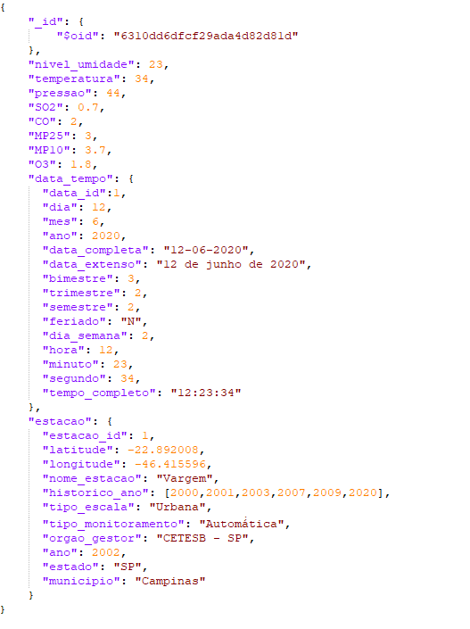

Fonte: elaborado pelo grupo (utilizando CosmosDB Cloud)

**3.4 - Azure Synapse Analytics**

O Azure Synapse Analytics(antigo SQL Data Warehouse) é um serviço de análise ilimitado que reúne integração de dados, data warehouse empresarial e análise de Big Data. Ele dá a liberdade de consultar dados da maneira desejada, usando opções sem servidor ou dedicadas, em escala. O Azure Synapse reúne esses mundos com uma experiência unificada para ingerir, explorar, transformar, preparar, gerenciar e fornecer dados para necessidades imediatas de BI e machine learning.

Os data warehouses armazenam dados atuais e históricos e são usados para a criação de relatórios e a análise de dados, fator fundamental para um monitoramento consistente e eficiente para os tomadores de decisão que necessitarão de um histórico completo tanto para comparações quanto para análises preditivas (machine learning). Como um Data Warehouse, poderão ser construídos os modelos dimensionais com os devidos dados ingeridos, para integração com o Power BI.

O Azure Synapse contém o mesmo mecanismo de integração de dados e as mesmas experiências do Azure Data Factory, permitindo que sejam criados pipelines de ETL avançados em escala sem sair do Azure Synapse Analytics.

* Ingerir dados de mais de 90 fontes de dados.
* ETL sem código com atividades de fluxo de dados.
* Orquestrar notebooks, trabalhos do Spark, procedimentos armazenados, scripts SQL, entre outros.

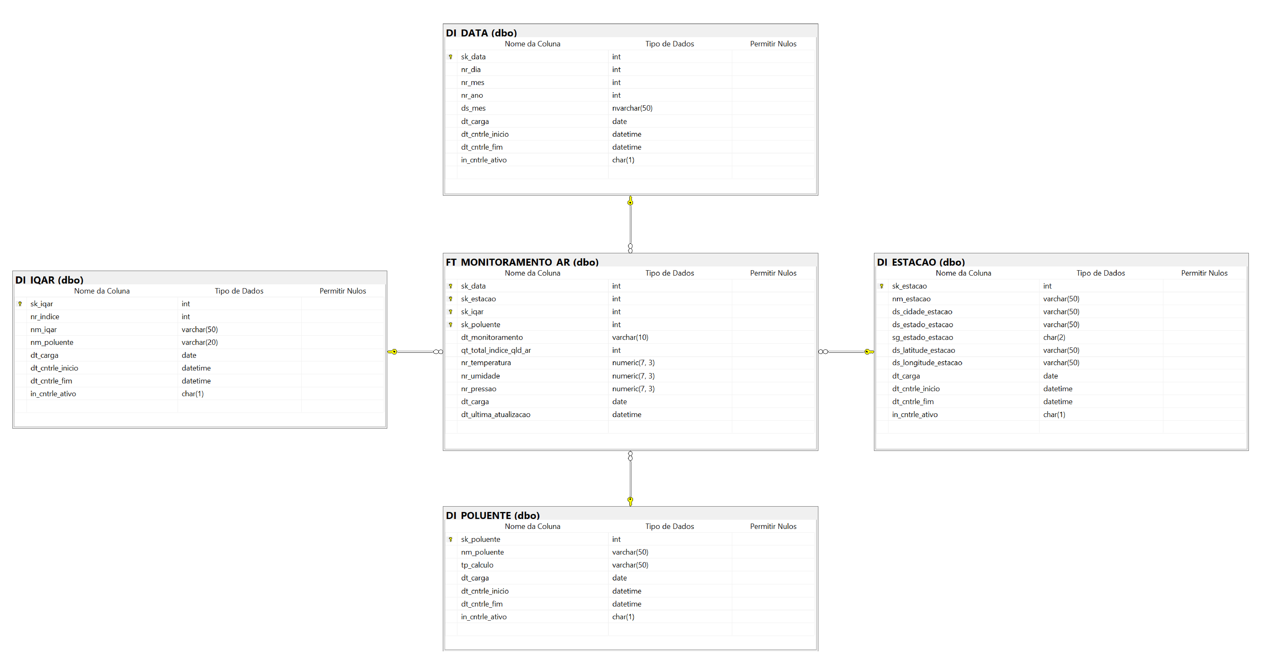

Fonte: elaborado pelo grupo (modelo dimensional no SQL Server)

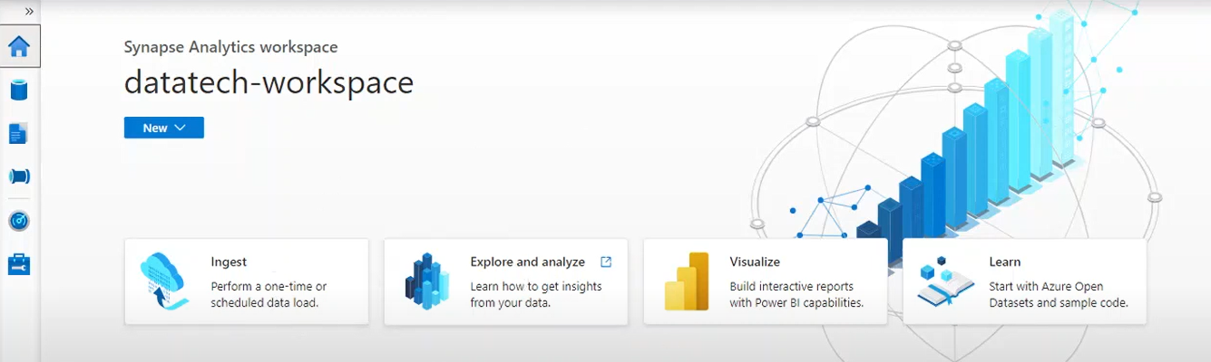

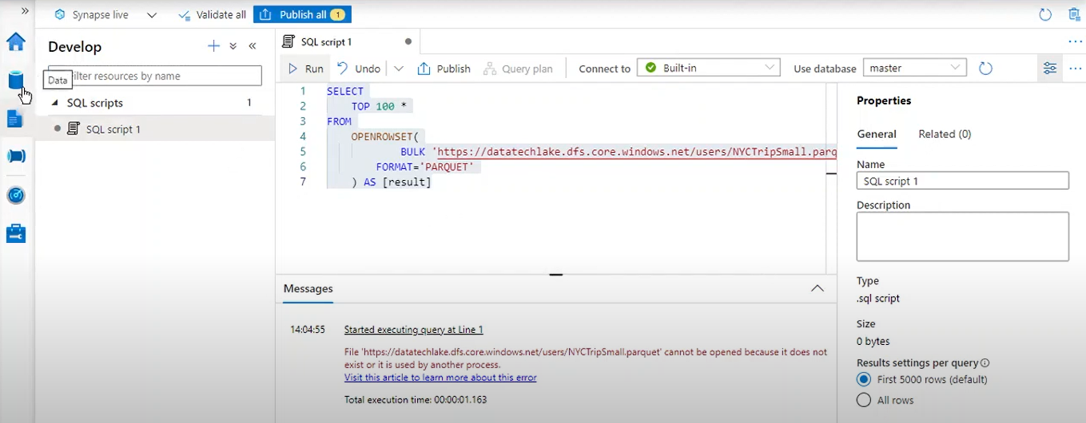

Fonte: Data Tech (YouTube)

**3.5 – Azure Databricks**

Dentro do servidor em nuvem da Azure, os dados de monitoramento captados serão processados pelo Azure Databricks, uma ferramenta colaborativa de engenharia de dados que processa e transforma grandes quantidades de dados para construir modelos de Machine Learning, além de realizar processos de análise e ETL (agregação, transformação e limpeza de dados usando o código Apache Spark) para a ingestão de dados nas estruturas de armazenamento (persistência de dados) que serão utilizadas para a construção das visualizações no Power BI e integração com a aplicação Web aos usuários finais da solução (Cosmos DB e Azure Synapse Analytics).

O Azure Databricks com o Apache Spark Structured Streaming coleta mensagens do Hub IoT em tempo real, processa os dados com base na lógica de negócios e envia os dados para o armazenamento. Para um pipeline de Big Data, os dados coletados (brutos) são inseridos no Azure por meio da transmissão quase em tempo real usando o Hub IoT.

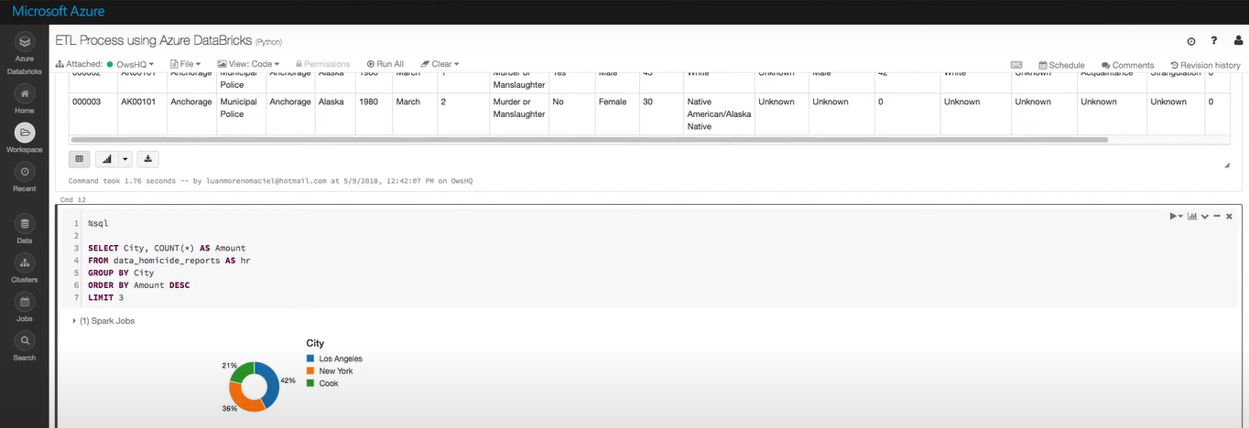

Fonte: Luan Moreno | Engenharia de dados (YouTube)

**3.6 – Azure Machine Learning**

A partir do momento em que esses dados são armazenados e transformados para garantir as boas práticas de organização, persistência e confiabilidade, estes serão submetidos a inteligência artificial, uma poderosa e abrangente ferramenta responsável por fazer a identificação e acompanhamento do monitoramento das métricas da qualidade do ar, durante todos os horários do dia. Além disso, ela conseguirá realizar treinamentos para que a máquina comece a identificar aspectos incomuns e que devem sofrer alguma interferência imediata por parte das instituições de suporte financeiro e responsáveis pelas companhias de transporte (por meio do aprendizado de máquina, será possível prever estações de monitomamento que em algum momento possam revelar indicadores fora do padrão desejado, como níveis de MP2.5 que podem ser liberados acima da média devido a um período do ano específico, por exemplo).

Machine Learning é um ramo da inteligência artificial (IA) e da ciência da computação que se concentra no uso de dados e algoritmos para imitar a maneira como os humanos aprendem, melhorando gradualmente sua precisão. É um componente importante do crescente campo da ciência de dados. Por meio do uso de métodos estatísticos, os algoritmos são treinados para fazer classificações ou previsões, revelando os principais insights em projetos de mineração de dados. Esses insights subsequentemente conduzem a tomada de decisões em aplicativos e negócios, impactando de forma ideal as principais métricas de crescimento.

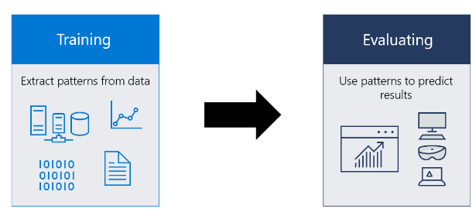

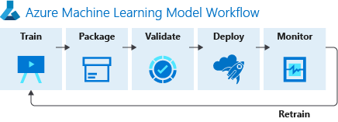

Fonte: Microsoft Docs

**4 - CAMADA DE APLICAÇÃO**

A camada de aplicativo gerencia todos os processos de aplicativo com base nas informações obtidas da camada de middleware. Esta aplicação envolve o envio de e-mails, alertas e serviços Web.

**4.1 – Aplicação Web - .NET Framework**

Para a aplicação Web utilizada pelas instituições de suporte financeiro e companhias de transporte envolvidas na proposta de solução, optamos por uma plataforma altamente utilizada e que possui todo o suporte dos serviços Azure utilizados dentro do sistema. Sendo assim, será formulado uma aplicação simples e intituiva que fornece todas as funcionalidades para os usuários finais, sendo elas: acompanhamento das métricas de monitoramento contendo uma série de filtros (estação a ser analisada, poluente, indicadores, dispositivo IoT utilizado, dentro outros) por meio de dashboards, gráficos e textos informativos; alertas e notificações referentes a valores fora do padrão indentificados em determinados locais e horários, por exemplo (nessa parte será envolvido o Azure Functions para acionamento de triggers); portal de incentivos e penalidades financeiras sob as companhias de transporte. Sendo assim, será utilizado a linguagem C# e a plataforma .NET framework.

O C# é uma linguagem de programação moderna, orientada a objeto e fortemente tipada. O C# permite que os desenvolvedores criem muitos tipos de aplicativos seguros e robustos que são executados no .NET.

O .NET Framework é um ambiente de execução gerenciado para o Windows que oferece uma variedade de serviços aos aplicativos em execução. Ele consiste em dois componentes principais: o CLR (Common Language Runtime), o mecanismo de execução que manipula aplicativos em execução, e a biblioteca de classes .NET Framework, que oferece uma biblioteca de códigos testados e reutilizáveis que os desenvolvedores podem chamar de seus próprios aplicativos.

Se o aplicativo está hospedado no Azure ou no local, o acesso à maioria dos serviços do Azure é fornecida por meio do SDK do Azure para .NET. O SDK do Azure para .NET é fornecido como uma série de pacotes NuGet e pode ser usado em aplicativos .NET Framework.

A principal vantagem do .NET Framework e que faz com que muitas pessoas da área de desenvolvimento utilizem frameworks, é o poder de reutilização de estruturas de código. Isso poupa o tempo de desenvolvimento e faz com que os desenvolvedores possam focar no que é de fato importante e que agrega valor ao negócio com relação ao software que está sendo desenvolvido.

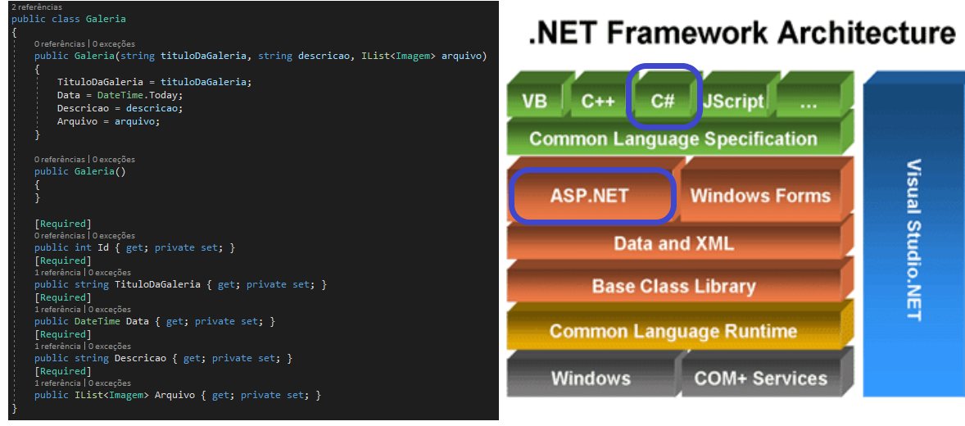

Fonte: Alura / Academic Tutorials

**4.2 – React**

Para a parte de front-end da aplicação, será utilizada o React, a estrutura JavaScript de front-end mais popular. Por meio do JSX, uma combinação de HTML e JavaScript, os desenvolvedores podem criar exibições de forma natural. Os desenvolvedores também podem criar componentes para blocos reutilizáveis nos aplicativos deles.

Através do React é possível que os desenvolvedores criem grandes aplicativos de Web podendo alterar dados, sem que seja necessário recarregar a página. Seu principal objetivo é ser simples, rápido e escalável, funcionando apenas em interfaces de usuários no aplicativo, o que corresponde à visualização no modelo MVC. Dessa forma, podendo ser usado como combinação de demais bibliotecas ou estruturas JavaScript.

Para representação, foi construído um protótipo inicial da aplicação contendo alguns dashboards:

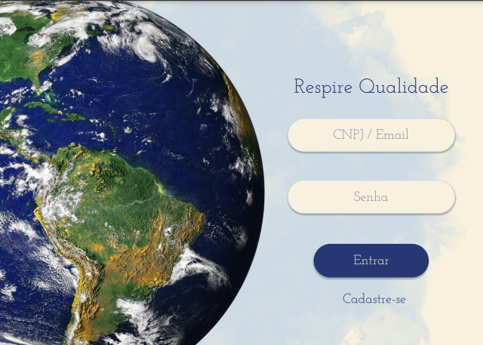 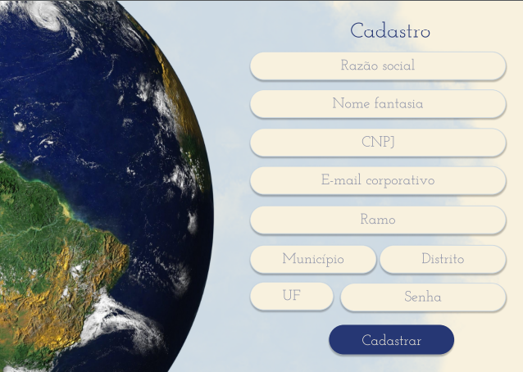

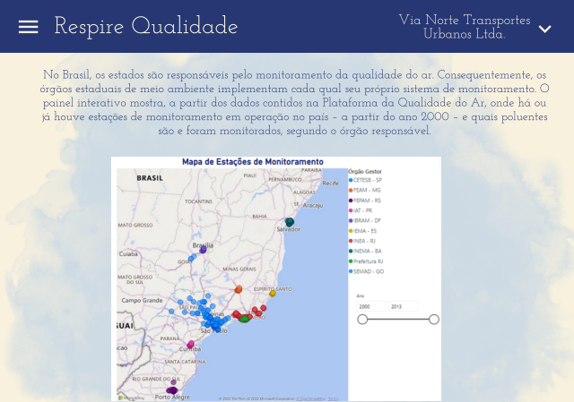 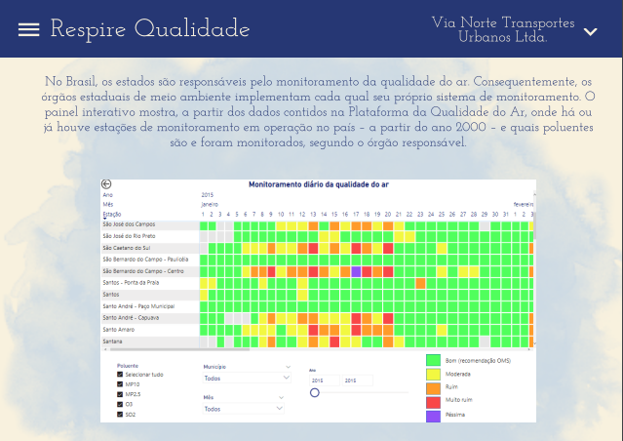

Fonte: elaborado pelo grupo (ferramenta Figma)

**4.3 – Azure Functions**

Azure Functions é uma plataforma de computação sem servidor controlada por eventos que pode operar em escala na nuvem e integrar serviços usando gatilhos e associações. Ele pode traduzir formatos de mensagem IoT ou disparar ações quando conectado ao feed de alterações do Azure Cosmos DB.

O Azure Functions é uma solução sem servidor que permite escrever menos código, manter menos infraestrutura e economizar custos. Em vez de se preocupar com a implantação e manutenção de servidores, a infraestrutura em nuvem fornece todos os recursos atualizados necessários para manter a aplicação em execução.

Vinculado ao back-end e ao Hub IoT da solução, as Azure Functions serão responsáveis pela envio de triggers e alertas de mudanças não previstas e valores fora do padrão. Sendo assim, o usuários finais conseguirão ter acesso a esses alarmes em tempo hábil.

Sempre que uma mensagem de dispositivo nova ou atualizada chega, o feed de alterações do Azure Cosmos DB dispara uma função Azure Functions. A função determina se a mensagem requer uma ação do dispositivo, como uma reinicialização. Nesse caso, a função se conecta a Hub IoT usando a API de Serviço Hub IoT e inicia a ação do dispositivo. A função pode iniciar a ação usando dispositivos gêmeos, mensagens de nuvem para dispositivo ou métodos diretos.

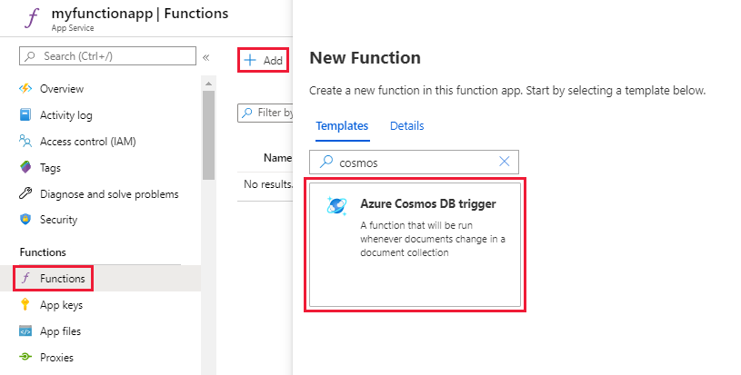

Fonte: Microsoft Docs

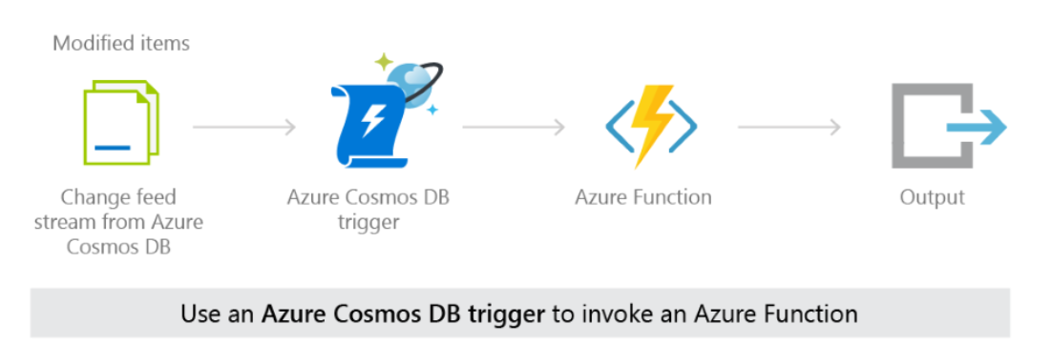

Fonte: Towards Data Science

**5 – CAMADA DE NEGÓCIOS**

O sucesso de qualquer dispositivo não depende apenas das tecnologias usadas nele, mas também de como ele está sendo entregue aos usuários finais, portanto, a camada de negócios realiza essas tarefas para o dispositivo. Trata-se da representação de fazer fluxogramas, dashboards, gráficos análise de resultados para tomada de decisão, por exemplo.

**5.1 – Power BI**

Após a obtenção dos dados brutos e os devidos tratamentos, estes serão de fato transformados em conhecimento: utilizaremos o Power BI como uma plataforma simples e completa para criarmos os dashboards, gráficos e insights para os usuários finais e tomadores de decisão.

Ferramenta de Business Intelligence da Microsoft, o Power BI é uma coleção de serviços de análise de negócios que contribui, principalmente, para uma melhor reunião, sintetização e veiculação dos dados pelo usuário final.

Possibilitando a conexão de informações de diferentes matrizes — de planilhas em Excel e pastas a arquivos armazenados em nuvem — o Power BI descomplica a forma de agrupar, filtrar e mostrar números, estatísticas, valores, listas, gráficos e outros materiais em uma interface simples e intuitiva.

Com o objetivo de facilitar a visualização de diversos dados em um único dashboard, o Power BI busca promover um maior envolvimento do espectador ou cliente em relação à maneira como essas informações são apresentadas. Em um melhor estilo de programa self-service, reduz complexidades ao disponibilizar e adaptar as respostas de seus avançados painéis a todo e qualquer dispositivo (smartphones, computadores, tablets, etc).

Promovendo mais coerência, visuais mais envolventes e exibições mais atrativas, a plataforma ainda permite o compartilhamento de insights, a automação de processos, o desenvolvimento de soluções, assim como a criação de agentes virtuais.

A análise de informações e estatísticas é um processo essencial para a obtenção de melhores resultados das empresas, afinal, é por meio desses diagnósticos que decisões mais assertivas podem ser tomadas. Diante dessa necessidade de interpretar um grande volume de dados, as companhias passaram a buscar soluções que simplificassem esse processo de alinhamento. Assim, novas ferramentas de business intelligence foram elaboradas e adotadas, possibilitando a coleta, o tratamento e a estruturação de todas as informações em apenas um relatório ou painel.

Fonte: elaborado pelo grupo (Power BI)

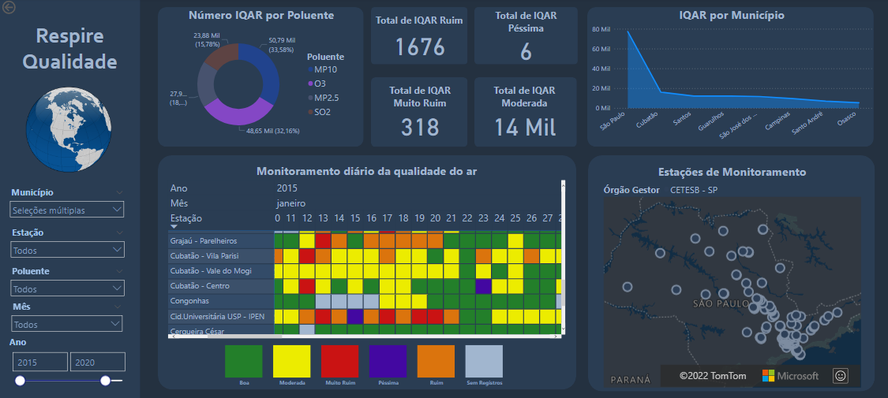

**BIBLIOGRAFIA:**

<https://www.ncbi.nlm.nih.gov/pmc/articles/PMC6696184/#:~:text=The%20Internet%20of%20Things%20(IoT,data%20to%20the%20IoT%20cloud>.

<https://docs.microsoft.com/pt-br/azure/architecture/data-guide/relational-data/data-warehousing>

<https://docs.microsoft.com/pt-br/azure/architecture/solution-ideas/articles/iot-using-cosmos-db>

https://docs.microsoft.com/pt-br/azure/architecture/solution-ideas/articles/iot-using-cosmos-db

<https://www.intel.com.br/content/www/br/pt/edge-computing/what-is-edge-computing.html>

<https://intercept.cloud/en/news/pick-your-data-partner-data-factory-vs-databricks-eng/>

<https://docs.microsoft.com/en-us/azure/azure-functions/functions-overview>

<https://acervolima.com/arquitetura-de-5-camadas-da-internet-das-coisas/>

<https://azure.microsoft.com/pt-br/services/synapse-analytics/#overview>

<https://www.devmedia.com.br/conheca-o-microsoft-azure-iot/36952>

<https://xriot.com.br/iotracer-envni-monitor-de-qualidade-do-ar-iot/>

<https://www.hitcode.com.br/por-que-o-react-esta-crescendo-tanto/>

<https://embarcados.com.br/introducao-ao-microsoft-azure-iot/>

<https://www.ibm.com/br-pt/cloud/learn/machine-learning>

<https://storm.kumulus.com.br/azure-databricks/>

https://enotas.com.br/blog/net-framework/

https://pt-br.reactjs.org/